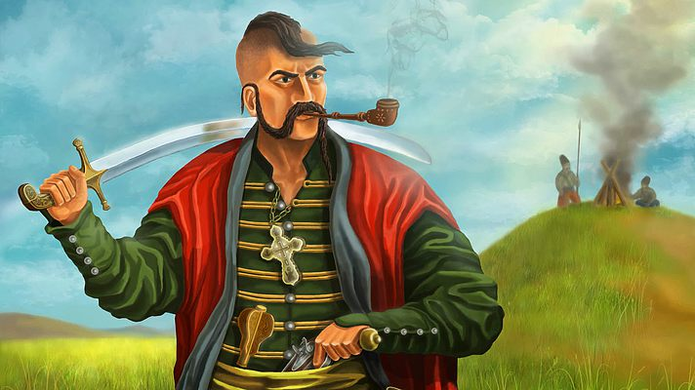

**Нетрадиційний урок математики в 6 класі**

**Учитель математики Болбат С.А**

**2016**

**Тема уроку:** Розв’язування вправ на додавання та віднімання дробів з різними знаменниками.

**Мета:**

навчальна: узагальнити та систематизувати знання учнів з теми «Додавання та віднімання звичайних дробів»;

розвивальна: розвивати вміння узагальнювати та робити висновки;

виховна: виховувати працьовитість, уважність, наполегливість у досягненні мети. Збудити в учнів інтерес до героїчного минулого українського козацтва, виховувати такі риси характеру, як працелюбність, доброту і вміння відстоювати власну гідність, прищеплювати любов до Батьківщини

**Тип уроку:** узагальнення та систематизація знань.

**Обладнання:** проектор, мультимедійна дошка ,картки з умовою завдань.

**Хід уроку**

**І математика безмежно різноманітна, як світ , і міститься в усьому М.Єругін**

**І. Організаційний етап**

**ІІ. Формулювання мети і завдань уроку**

**Учитель** Сьогодні у нас незвичайний урок, назовем його урок – історія, урок – подорож. Згадаймо, як склалася доля українського народу після тривалого монголо- татарського гніту. Але всі історичні моменти на уроці будуть переплітатися з математикою.

**Учень1** Україну з усіх кінців шматували вороги. Придніпров’я – Київщину, східну Волинь і південні степи захопила Литва; Поділля і Галичину пригноблювала Польща, у Закарпатті господарювали угорські феодали , на Буковині -молдавські бояри. Українському народу загрожувало духовне поневолення. Соціальне та національне пригнічення викликало протест народу. Однією з форм протесту була втеча українців за дніпровські пороги- на Хортицю. Утікачі називали себе козаками , тобто вільними людьми(відеоролик про Хортицю)

**Учитель** Що ж являв собою острів Хортиця?Про його розміри ви дізнаєтесь, якщо розв’яжете задачу

**Задача ( усний рахунок)**

Хортиця - найбільший дніпровський острів . Вона завширшки сягає

**2 ½** км , а в довжину має на **9 ½** км більше. Яка довжина острова Хортиця?

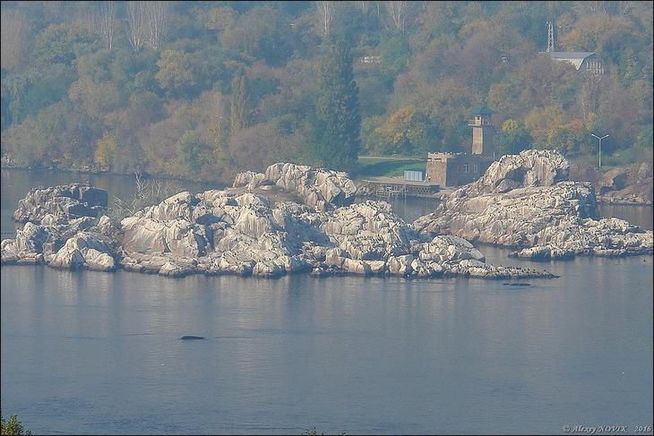

**Учитель**

На острові Мала Хортиця було засновано фортецю, що поклала початок Запорізької Січі. Скільки років минуло з того часу?

**Обчислимо вираз а+(в-с)- $5/8$, якщо а= 300 в= 200 ¾ с=40 $1/8$**

( 460 років) 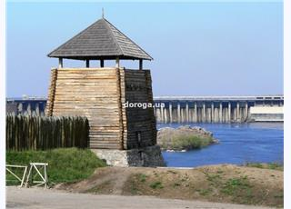

**Учень2** Т.Г. Шевченко оспівував той далекий час зародження козацтва:

А піду я одружуся

З моїм вірним другом,

З славним батьком Запорозьким

Та з великим Лугом.

На Хортиці у матері

Буду добре жити..

**Учень3** особливо дошкуляли набіги на Південь України татарських загарбників, які грабували козацькі хутори. Старших людей убивали, жінок забирали в найми, хлопчиків – у яничари , дівчаток – у найми та в гареми продавали. Виростаючи, кожний хлопчик мріяв стати козаком. Часто з розорених домівок хлопчиків, які не мали ані батька ,ані неньки козаки забирали на Запорізьку Січ для навчання в школі джур козацьких

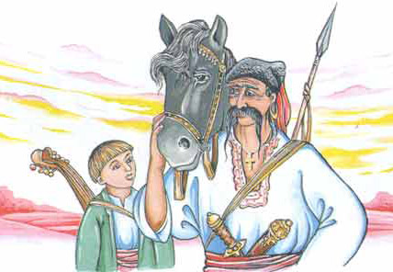

**Учень**4 А було й так, що хлопчики-сироти ставали поводирями у сліпих козаків-бандуристів . Т.Г.Шевченко в поемі *Катерина* пише

Ішов кобзар до Києва

Та сів спочивати,

Торбинками обвішаний його повожатий. Мале дитя коло нього…

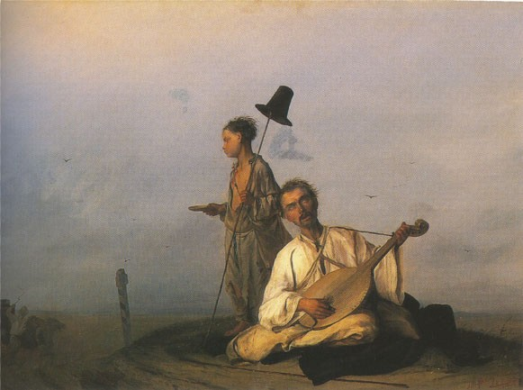

**Учень5** Деякий час вони ходили разом. Кобзар вчив поводиря співати та на кобзі грати. Але коли хлопчикам виповнювалося 10 років , кобзарі віддавали їх до школи , просили прийняти їх у джури

**Учитель**  Крім обов’язкових знань з риторики, письма не менш обов’язковою була **і математика** Помандруємо і ми з вами років на 500 назад, разом із хлопчиком Михайликом - джурою козацьким. А було йому років стільки, як вам сьогодні. У кожного своя стежка для мандрів. Ми оберемо ту, яку нам пропонує **цариця Математика**. Завітаємо до школи джур на урок математики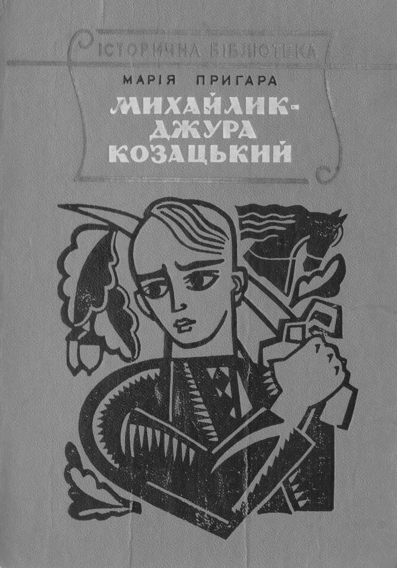

**ІІІ. Актуалізація опорних знань**

1. Що називають звичайним дробом?
2. Що показує знаменник звичайного дробу?
3. Що показує чисельник звичайного дробу?
4. Які звичайні дроби називаються правильними? Навести приклади.
5. Які звичайні дроби називаються неправильними? Навести приклади.
6. Сформулювати основну властивість дробу.
7. Що означає скоротити дріб?

Скоротити: 

1. Як додати (відняти) два дроби з однаковими знаменниками?
2. Як додати (відняти) два дроби з різними знаменниками?

**Учень6** Крім бойових козаків, були козаки, які займалися господарюванням: хліборобством, городництвом, садівництвом, мисливством , рибальством, торгівлею та ремеслом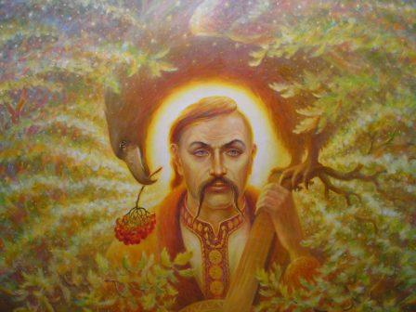

**Колективне розв’язування вправ**

**Учитель**

**Розв’язавши дані рівняння ми дізнаємося скільки гектарів вони засівали житом(№1), скільки росло яблунь в їх садах(№2)**

№**1 ( х+ 40 $2/5$) – 18 $3/{10}$ =112 $7/{30}$**  (90 $2/{15}$)

№2 **2 $2/7$ х +3 $3/{14}$ х +4½ х** **=20000** ( 2000)

**Приклад**

**Розв’язавши приклад , ми дізнаємося скільки видів овочів росло на їх городах**

( 10 $\frac{2}{5}$- 1 $\frac{1}{3}$) + ( 1, 5 - $\frac{1}{2}$) + ( 2 $\frac{1}{6}$- $\frac{7}{30}$) (12)

**Учитель**

**Розв’язавши задачу , ми дізнаємося як хлопчики - джури допомагали старшим господарювати**

**Задача**  Джури Михайлик, Андрійко та Івась наловили риби.

Михайлик - 4 $1/6$ кг ,Андрійко -? На 2 $5/{12}$ кг більше ніж Михайлик, а Івась - ? на 1 ${11}/{24}$ кг менше ніж Андрійко. Скільки риби впіймали разом? ( 15 $7/8$ кг)

**Учень 7**Особливо старанно джури вивчали зброю. Чистили пістолі, вчилися стріляти і володіти шаблею , і звичайно ж їздити на коні, веслувати ,плавати та іншій премудрості , яка могла знадобитися в походах. 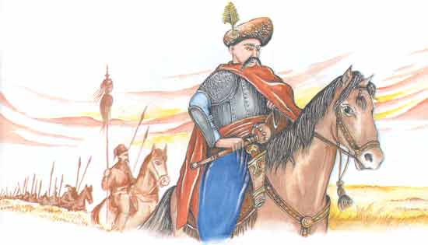

**Учень8** Запорізьке військо славилося своєю високою боєздатністю і військовою майстерністю .На озброєнні Запорізького війська були рушниці, гаківниці, пістолі, шаблі, списи, кинджали , ножі , келепи- бойові молотки

**Учень** 9 Гармати Запорізького війська були переважно середнього та малого калібрів, це забезпечувало артилерії рухливість і маневреність , що відповідало козацькій тактиці

**Учитель**

**завдання**

записати виміри малого калібру 2см і 5см у дециметрах та скоротити

записати виміри середнього калібру 8см і 15см у метрах та скоротити

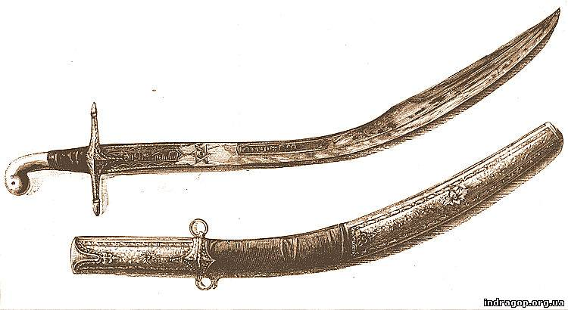

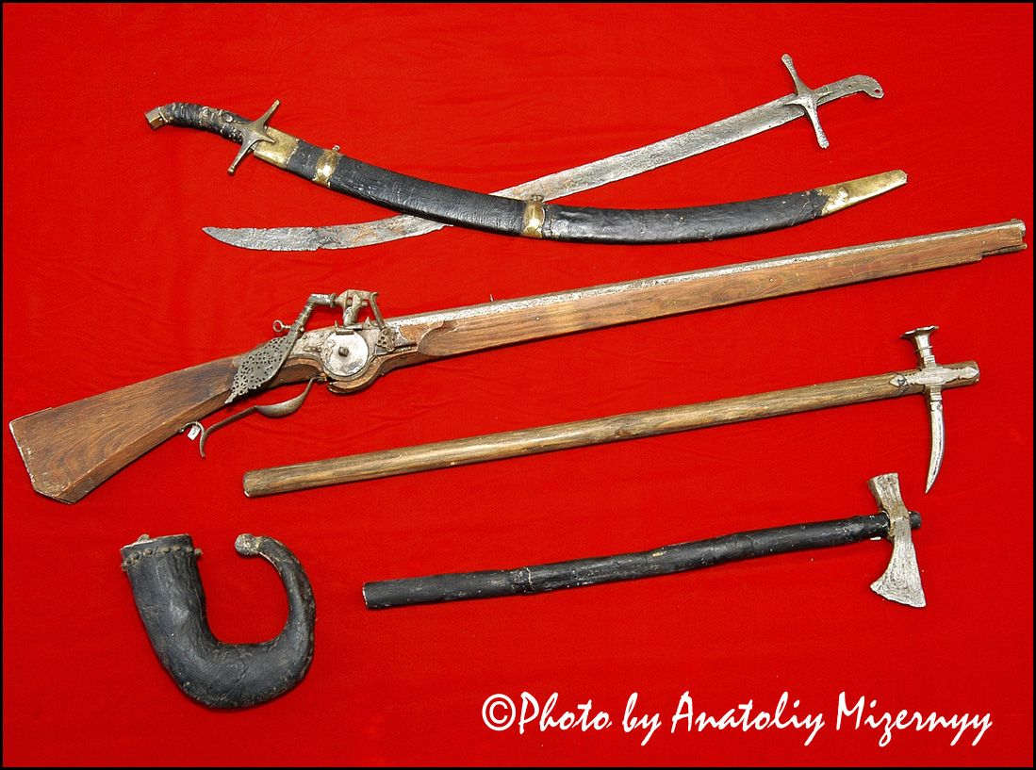

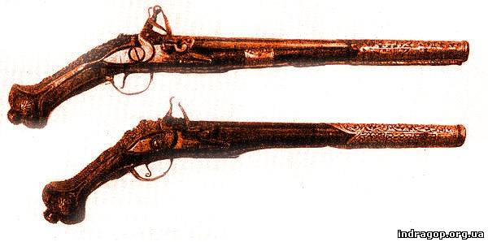

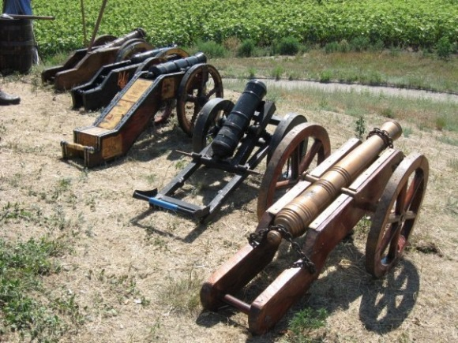

**Учень 10**У морські походи запорожці відправлялися на великих човнах , які називали чайками. Для здійснення походу скликалася січова рада , на якій обирався наказний отаман, а біля Військової Скарбниці 5-6 тисяч козаків починали будувати човни – чайки

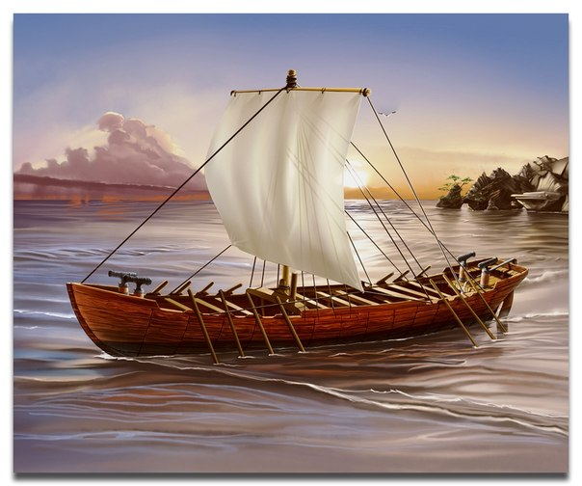

**Учитель** Як вчить одне з прислів’ї в * сім разів відміряти , а один відрізати*Мабуть і козаки перш ніж випиляти чи вирізати одну чи іншу деталь до чайки вимірювали , порівнювали потім вже робили. Ми також зараз пригадаємо правила порівняння дробів з однаковими та різними знаменниками дробів у прикладах

**Завдання порівняй**

$\frac{4}{15}і\frac{11}{15} \frac{6}{7}і \frac{6}{5}$ $\frac{3}{8}і \frac{1}{6} \frac{5}{12}і\frac{3}{24}$ $3\frac{6}{6}і 4$ $\frac{3}{25}і0, 32=$

**Учень 11** Хлопчики зростали і ставали молодими козаками. На Запорізькій Січі вважалося, що справжній козак – це козак , який побував у морському поході. То ж джуру приймали до бойового коша після морського походу, де він повинен був продемонструвати все, чого навчився в школі джур

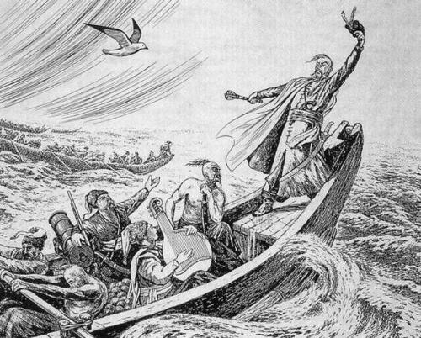

**Учень 12** (читає уривок *Чорна хмара з-за Лиману*… з поеми Т.Г. Шевченка- Іван Підкова)

Чорна хмара з-за Лиману

Небо, сонце криє

Синє море звірюкою

То стогне , то виє, Дніпра гирло затопило.

«А нуте , хлоп’ята,на байдаки! Море грає-ходім погуляти!»

Висипали запорожці !-Лиман човни вкрили.

«грай же, море!»- заспівали, запінились хвилі.

Кругом хвилі, як ті гори:ні землі, ні неба.

Серце мліє, а козакам того тільки й треба. Пливуть собі та й співають;

Рибалка літає, а попереду отаман веде, куди знає..

Згадаймо праведних гетьманів

**Димитрiй Вишневецький-- засновник Запорізької Січі**

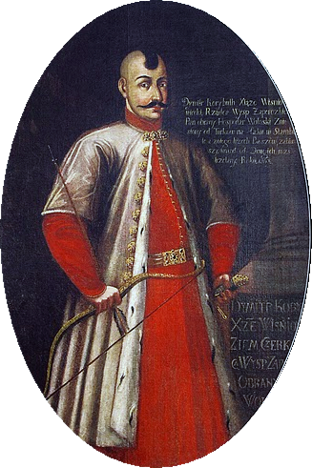

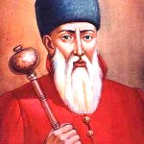

Один із найвидатніших полководців Європи, державний діяч, дипломат, — таким постає в нашій історії - **Петро Кононович Конашевич-Сагайдачний** Під проводом Сагайдачного козаки здійснили успішні походи проти Туреччини і Кримського ханства.

## **БОГДАН ХМЕЛЬНИЦЬКИЙ – ГЕТЬМАН** ---**Він хоробрий воїн шляхетського роду, талановитий воєначальник і полководець, який отримав ряд великих перемог, що увійшли , в історію** Хмельницький Богдан Михайлович

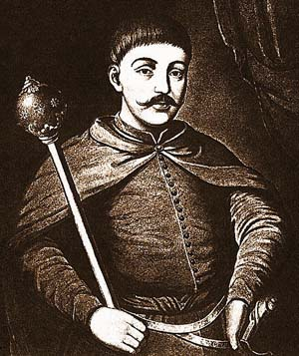

**Гетьман Іван Брюховецький** Гетьман Іван Самойлович мав надії на утворення соборної української держави, куди входили б Лівобережна, Правобережна і  Слобідська Україна,

**учитель** Ось і скінчилась наша подорож. А зараз робота з тестами , результат якої буде свідчити про те ,як ви засвоїли основні поняття з теми

**рефлексія ( звучить козацька пісня )**

**Тести «Дії з дробами,скорочення дробів»**

**1 варіант**

**1) що значить скоротити дріб ?**

А) і чисельник, і знаменник дробу поділити на одне й теж число

Б) і чисельник, і знаменник дробу помножити на одне й теж число

В) і чисельник, і знаменник дробу зменшити на одне й теж число

**2 ) звести дроби до спільного знаменника – значить :**

А) знайти спільне кратне знаменників

Б) знайти спільний дільник знаменників

В)знайти спільну цифру знаменників

**3 ) порівняй дроби $\frac{3}{6}$ і $\frac{1}{2}$**

А) $\frac{3}{6}$ > $\frac{1}{2}$ б) $\frac{3}{6}$ < $\frac{1}{2}$ в) $\frac{3}{6}$ = $\frac{1}{2}$

**4) дріб $\frac{15}{51 }$ можна скоротити на :**

А) 3 б) 15 в) 51

**5)при додаванні дробів з однаковими знаменниками, треба :**

А) знаменник переписати , а чисельники додати

Б)знаменники додати, а чисельники переписати

В) знаменники і чисельники додати

**6) при відніманні дробів з різними знаменниками, треба :**

А) знаменник переписати , а чисельники відняти

Б)знаменники відняти, а чисельники переписати

В)знайти спільний знаменник, додаткові множники і відняти

**7 )скоротити дріб можна на:**

А) НСК б) НСД в) КВН

**8) спільний знаменник дробів це їх:**

А) НСК б) НСД в) КВН

**9) виконай дії $\frac{ 3}{5}$ + $\frac{2}{15 }$ =**

А) $\frac{11}{15}$ б) $\frac{5}{15}$ в) $\frac{5}{20}$

**10 ) виконай дії 5 $\frac{2}{3}$- 5 $\frac{1}{6 }$ =**

А) $\frac{1}{6}$ б) $\frac{1}{2 }$ в) $\frac{1}{3}$

**11 ) скороти дріб $\frac{5∙8}{24∙15}$ =**

А) $\frac{5}{24}$ б) $\frac{8}{15}$ в) $\frac{1}{9}$

**2 варіант**

**1. чисельник і знаменник дробу поділили на одне й теж число, то дріб:**

А) скоротили на це число

Б) збільшили на це число

В) зменшили на це число

**2.** **знайти спільне кратне знаменників, значить:**

а) знайти додаткові множники

б) знайти спільний чисельник

в) знайти спільний знаменник

**3 ) порівняй дроби $\frac{33}{66}$ і $\frac{1}{2}$**

**А) $\frac{33}{ 66}$** > $\frac{1}{2}$**б) $\frac{33}{66}$ = $\frac{1}{2}$ в) $\frac{33}{66}$**  < $\frac{1}{2}$

**4) дріб $\frac{18}{81 }$ можна скоротити на :**

А)18 б) 9 в) 81

**5)при відніманні дробів з однаковими знаменниками, треба :**

А) знаменник переписати , а чисельникивідняти

Б) знаменники відняти, а чисельники переписати

В) знаменники і чисельники відняти

**6) при додаванні дробів з різними знаменниками, треба :**

А) знаменник переписати , а чисельники додати

Б) знайти спільний знаменник, додаткові множники і додати

В) знаменники додати, а чисельники переписати

**7 ) скоротити дріб можна на:**

А) НСД б) НСК в)АТБ

**8) спільний знаменник дробів це їх:**

А) НСД б) НСК в)АТБ

**9) виконай дії $\frac{ 1}{5}$ + $\frac{7}{15 }$ =**

А) $\frac{8}{15}$ б) $\frac{2}{3}$ в) $\frac{8}{20}$

**10 ) виконай дії 4 $\frac{2}{3}$- 4 $\frac{1}{6 }$ =**

А) $\frac{1}{6}$ б) $\frac{1}{2 }$ в) $\frac{1}{3}$

**11 ) скороти дріб $\frac{15∙8}{32∙10}$ =**

А) $\frac{3}{8}$ б) $\frac{8}{32}$ в) $\frac{15}{10}$

**ІV. Підсумки уроку**

**Закінчити речення:** Ми повторили … ,

Мизакріпили…

Мені сподобалося …

**V. Домашнє завдання**

Придумати задачу із сюжетом , що стосується козацьких часів, та зробити ілюстрацію до неї

**Відповіді до тестів**

**1 варіант**

|  |  |  |  |  |  |  |  |  |  |  |
| --- | --- | --- | --- | --- | --- | --- | --- | --- | --- | --- |
| 1 | 2 | 3 | 4 | 5 | 6 | 7 | 8 | 9 | 10 | 11 |
| а | а | в | а | а | в | б | а | а | б | в |

**2 варіант**

|  |  |  |  |  |  |  |  |  |  |  |
| --- | --- | --- | --- | --- | --- | --- | --- | --- | --- | --- |
| 1 | 2 | 3 | 4 | 5 | 6 | 7 | 8 | 9 | 10 | 11 |
| а | в | б | б | а | б | а | б | б | б | в |